Http API接口实现过程

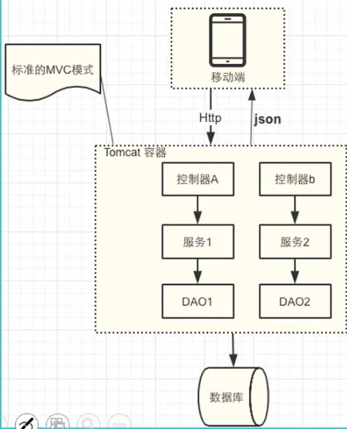

控制器A和B两者都是做参数解析，参数转换，服务调用，返回结果。那我们可不可以把控制器A和B省略，减少我们的代码量呢？用API网关代表控制器，不会影响我们的效率。

